Издается по благословению Высокопреосвященнейшего Никона митрополита Липецкого и Задонского
Серафимовский листок
храма преподобного Серафима Саровского г. Липецка
№57 (5.03.2017 года)
Тема номера:
Неделя Торжества Православия
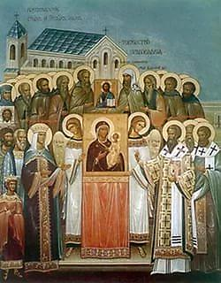 | Торжество Православия совершается в первую Неделю (воскресенье) Великого поста. Оно было установлено в Греции в IX в., в память окончательной победы над врагами православия – иконоборцами.
Икона Торжества Православия
Учение о почитании икон, основанное на Св. Писании и утвержденное обычаем первых христиан, до VIII в. оставалось неприкосновенным. Но иконоборческая ересь, появившаяся в самой Греции, распространилась по многим странам. Лишь только после VII Вселенского Собора (787 г.), закрепившего почитание икон, наступило ослабление гонений.
Опыт святых отцов
Митрополит Антоний Сурожский: «Мы празднуем сегодня день Торжества Православия над неправдой, над ересями, над лжеучениями. Но мы не празднуем торжество православных над другими людьми, а ликуем о том, что Бог из столетия в столетие нашел в нашей среде людей, так глубоко Ему преданных, так способных Ему приобщаться, Его познавать, что Он открыл нам, порой непросвещенным, порой с затуманенным сердцем и умом, истину о Себе. И сегодня мы ликуем о том, что Господь так милостив, столько в Нем любви и снисхождения, что Он стал открываться из столетия в столетие каждому человеку, который свое сердце Богу откроет и очистит свое сердце и свою жизнь ради того, чтобы быть достойным Христовой любви, Его крестной смерти, Его Воскресения. Это дивный день, когда мы говорим и торжествуем о победе Бога над ложью, которая, как туман, распространилась по всей земле через человеческую неправду и греховность. И сегодня мы должны вспоминать с особенной любовью и благоговением тех святых, которые так глубоко вросли в тайну Божию, которые так подвижнически открылись Ему, что Он мог через них приобщить нас истине. Поэтому будем сегодня с благодарностью относиться к ним – к святым, подвижникам, к простым людям, которые Бога познали и разделили с нами знание о Нем. Но этого недостаточно, если мы хотим быть их последователями, наследниками, их учениками. Мы должны научиться тому, как открыть свое сердце, свой ум Богу, чтобы Он в нас влил свет, чтобы и мы познали Бога со всей глубиной, с которой Он хочет нам открыться.

Чин прощения в воскресной школе
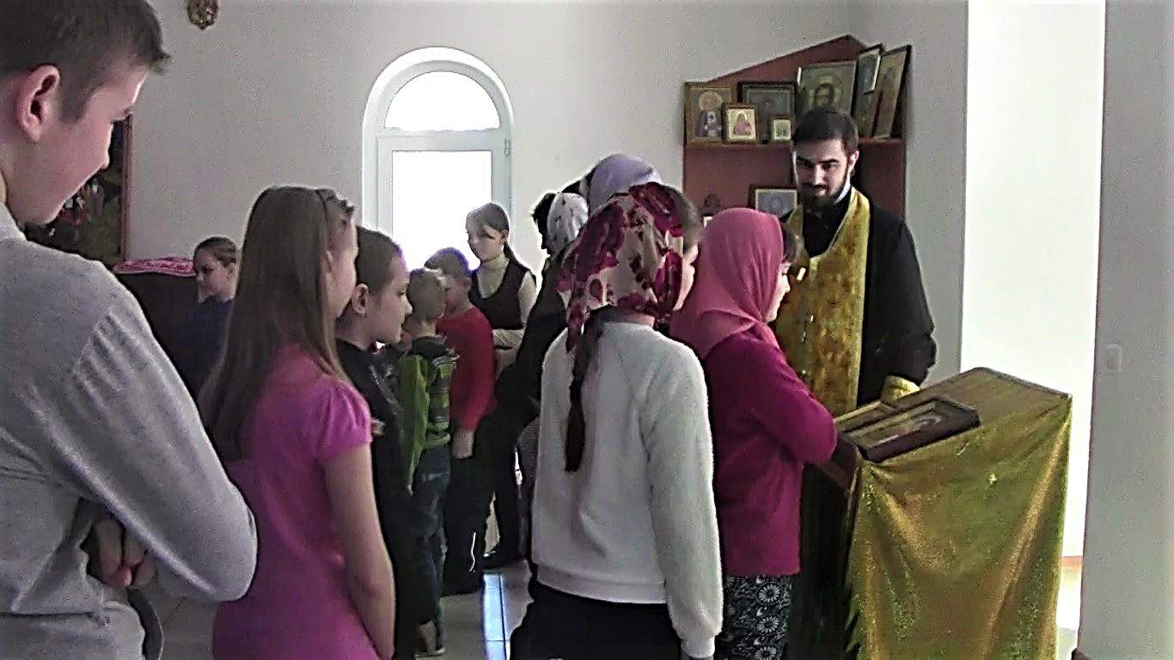
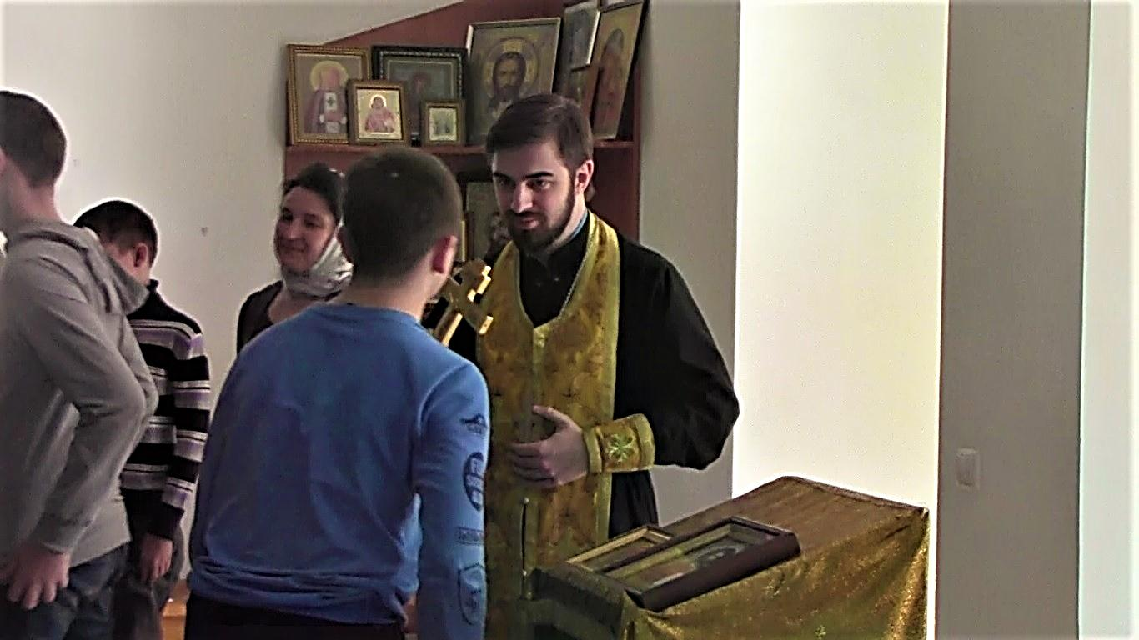
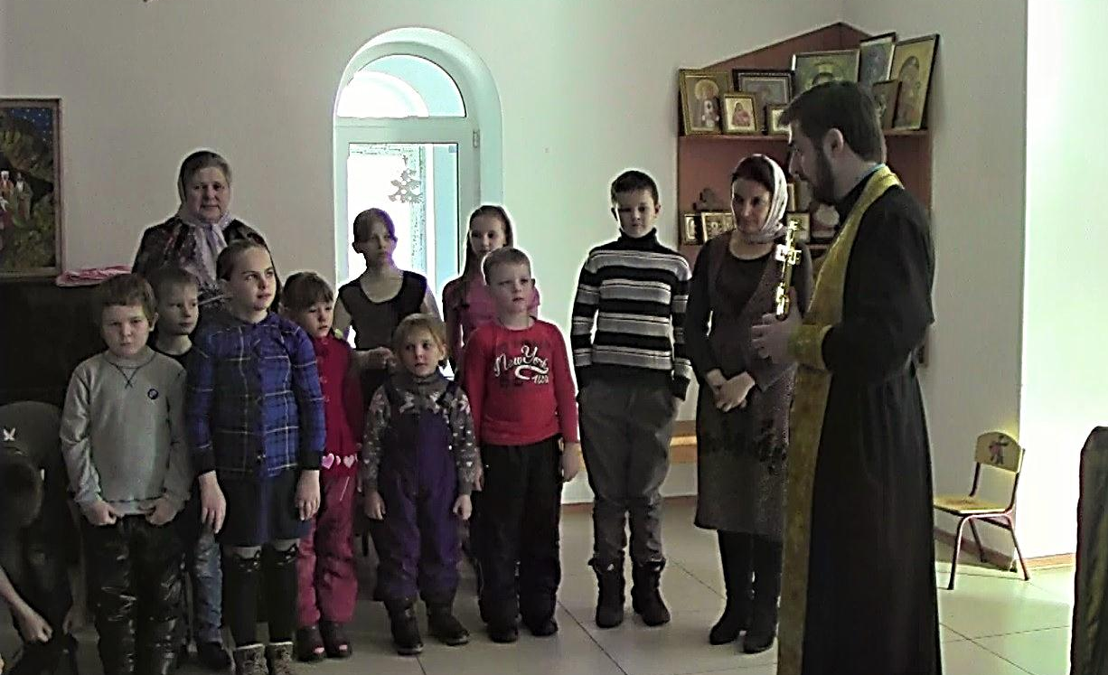

26 февраля 2017 года после окончания Божественной Литургии и Вечерни в воскресной школе храма прп. Серафима Саровского состоялся урок, приуроченный Прощенному воскресению, который провел директор школы иерей Михаил Красильников. Священнослужитель рассказал детям о том, что прощать обиды необходимо каждому человеку для того, чтобы Господь Бог простил и нам наши грехи. Также дети отвечая на вопросы отца Михаила о значении Прощенного воскресения отметили, что помириться в этот день очень важно, потому что наступает Великий пост. После урока в воскресной школе состоялся чин прощения, в котором приняли участие воспитанники воскресной школы, родители и преподаватели.
Ежегодные встречи «Иван да Марья»
в МБОУ СОШ №14 г. Липецка
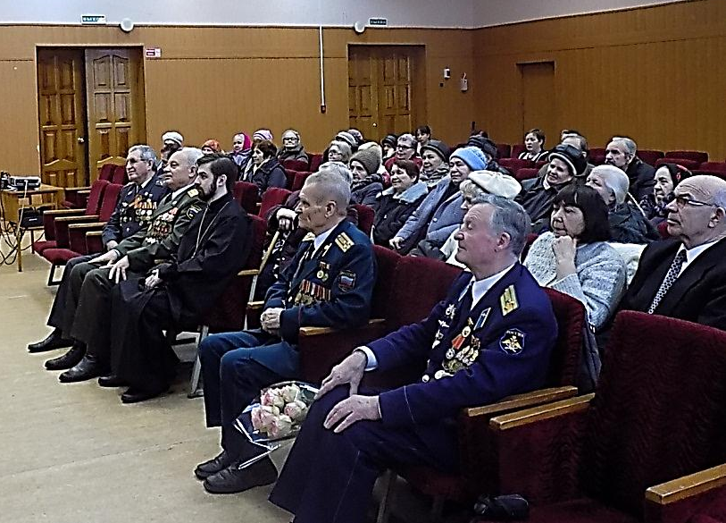 | 3 марта в МБОУ СОШ №14 г. Липецка состоялся ежегодный праздник «Иван да Марья», инициатором
проведения которого является председатель Совета ветеранов жилого района «Опытная станция» Валентина Есманская. Данное мероприятие объединяет значение совместных трудов мужчин и женщин ради своих ближних и Бога.
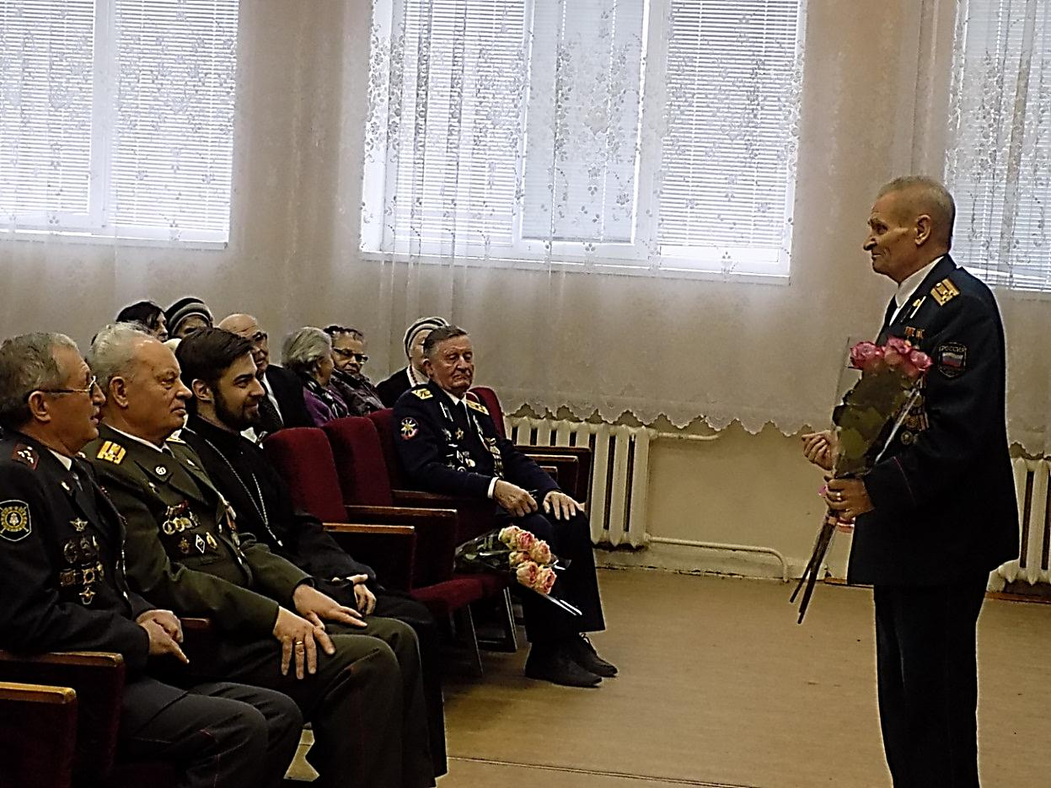
На празднике по традиции присутствуют ветераны войны, ветераны труда, труженики тыла и другие уважаемые гости. По благословению настоятеля храма прп. Серафима Саровского г. Липецка протоиерея Сергия Гришина мероприятие посетил клирик храма иерей Михаил Красильников. Священнослужитель поздравил всех присутствующих мужчин и женщин с праздниками и наступившим Великим постом, пожелав участникам мероприятия здравия души и тела.
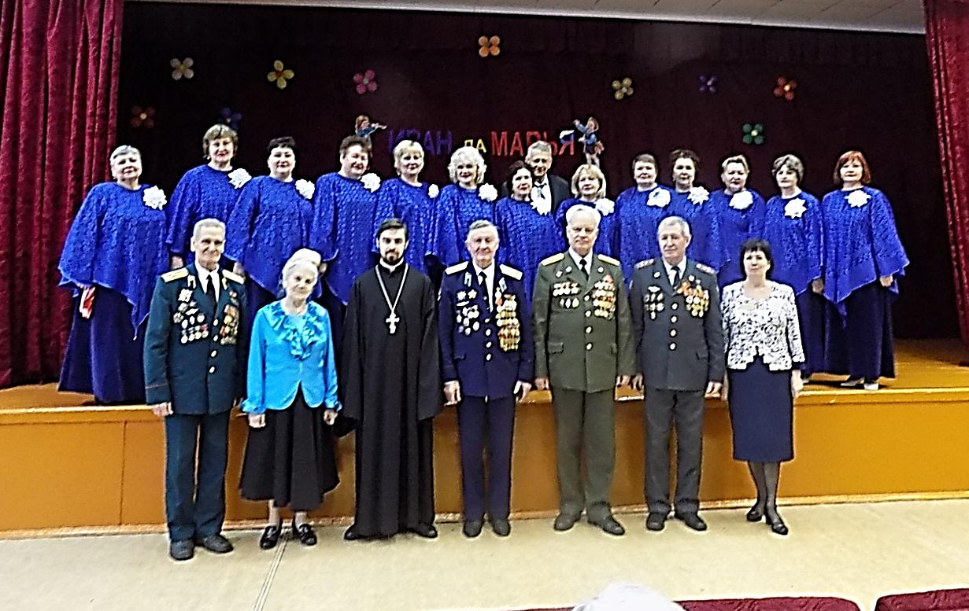
Общая фотография участников мероприятия

Евангельское чтение
Призвание Нафанаила (Ин. 1:43-51)
«На другой день Иисус восхотел идти в Галилею, и находит Филиппа и говорит ему: иди за Мною. Филипп же был из Вифсаиды, из одного города с Андреем и Петром. Филипп находит Нафанаила и говорит ему: мы нашли Того, о Котором писали Моисей в законе и пророки, Иисуса, сына Иосифова, из Назарета. Но Нафанаил сказал ему: из Назарета может ли быть что доброе? Филипп говорит ему: пойди и посмотри. Иисус, увидев идущего к Нему Нафанаила, говорит о нем: вот подлинно Израильтянин, в котором нет лукавства. Нафанаил говорит Ему: почему Ты знаешь меня? Иисус сказал ему в ответ: прежде нежели позвал тебя Филипп, когда ты был под смоковницею, Я видел тебя. Нафанаил отвечал Ему: Равви́! Ты Сын Божий, Ты Царь Израилев. Иисус сказал ему в ответ: ты веришь, потому что Я тебе сказал: Я видел тебя под смоковницею; увидишь больше сего. И говорит ему: истинно, истинно говорю вам: отныне будете видеть небо отверстым и Ангелов Божиих восходящих и нисходящих к Сыну Человеческому».

Проповедь на Евангельское чтение
Святой праведный Иоанн Кронштадтский
«Почему в это воскресенье, называемое неделей Православия, положено Церковью читать это Евангелие, в котором повествуется о беседе Господа с Нафанаилом? Потому что в словах Господа Нафанаилу показан характер истинного или православного христианина и характер вообще истинной православной Церкви Христовой. Вот, подлинно израильтянин, - сказал Господь о Нафанаиле, в котором нет лукавства, т. е. вот человек, который право и прямо, твердо мыслит, рассуждает, верует, уповает, говорит и действует - так как Нафанаил прямо, сразу уверовал в Иисуса Христа, как Сына Божия, и уже никогда не колебался в вере и уповании, не изменял своих мыслей касательно божественного Лица Его. Не таков ли должен быть и истинный христианин; не таково ли должно быть все богоучрежденное общество христиан православных; не такова ли должна быть, как и есть православная Церковь? Какая высокая похвала тому христианину, о котором Господь изрек: вот истинный христианин, в котором нет лукавства. А таковы именно - все наши святые угодники; такова вся православная Церковь от начала ее и доныне, как свидетельствует беспристрастная история Церкви и Сам Бог различными знамениями и чудесами, содеваемыми в Церкви. Она есть, по Апостолу, столп и утверждение истины (1 Тим 8:15). И как за сохранение и целость отечества нашего и в нем нашей веры православной пролиты реки крови нашими предками - русскими воинами и вождями, воевавшими и с язычниками, и с магометанами, и с христианами, чуждыми Церкви православной, так за сохранение православной веры пролиты реки крови апостольской, пророческой, мученической; много перенесено страданий преподобными отцами и другими поборниками веры.
К стыду нашему мы должны сознаться, что у многих, многих из христиан православных не только нет в сердце и в жизни веры православной, а нет даже и на языке, и она у них совсем испарилась, или же обратилась в совершенное безразличие относительно какой бы то ни было иной веры. Слышим от многих, что во всякой вере можно угождать Богу, т. е. будто бы всякая вера угодна Богу, и как будто ложь и истина, правда и неправда для Бога безразличны. Вот до чего дошло у многих незнание своей веры, незнание духа и истории своей Церкви, отчуждение от ее жизни и богослужения, до чего затмилось понятие о православии, о неправославии и иноверии! Христианин, как член Церкви, должен знать свою веру и стараться жить по вере, спасаться своею верою, потому что враги спасения нашего не дремлют и ищут нашей погибели на всякий час, - и не бросать свою веру, как какую специальность некоторых только людей, или как ненужную игрушку, свойственную только детскому возрасту, или как достояние якобы только необразованной черни. Мечтающим таким образом не мешало бы помнить почтенную древность нашей веры, современной началу человеческого рода и ее непосредственное происхождение от Бога, и то, что в этой вере жили и спаслись люди всякого рода, звания, состояния, пола: и цари славные и мудрые философы, и законодатели и величайшие витии, знатные и простые, богатые и бедные, мужской пол и женский, краса и слава человечества. Читайте истории жизни святых, историю Церкви: и вы воочию увидите все эти чудеса в жизни святых. Вы увидите волков обратившимися в агнцев, блудников и блудниц в праведников и в равноангельных; сребролюбцев - в милостивых, сластолюбцев в воздержников, людей власти и земного величия и роскоши увидите в смиренном одеянии инока. От чего же она в нас не производит такой спасительной перемены? От нашего маловерия или безверия, от легкомыслия, от испорченности и нераскаянности сердца; от усилившихся в нас и овладевших нами страстей, от удаления от Церкви, оттого, что многие нимало не проникаются духом и жизнью Церкви, а многие - только слабо и более формально, неискренно держатся ее.
Чтоб нам быть настоящими православными христианами, нам, прежде всего, надобно иметь живое, постоянное общение с православною Церковью, или участие в ее молитвах, учении, таинствах; прилежно изучать свою веру и проникаться и жить ее духом, руководствоваться ее правилами, заповедями, уставами, главное же - восстановить в себе истинным и глубоким покаянием образ истинного православного христианина по образу древних и новых святых или лучше - по образу Самого Господа нашего Иисуса Христа, говорящего: образ дах вам, да яко же Аз сотворих, и вы творите (Ин 13,15), да речет и о нас Господь, как некогда о Нафанаиле: се воистинну новый израильтянин в немже льсти несть (Ин 1,47). Аминь.

Приближающиеся праздники
8 марта – день памяти святой блаженной матери Матроны Московской.
9 марта – первое и второе обретение честной главы Предтечи и Крестителя Господня Иоанна.
11 марта – Родительская суббота. Поминовение усопших.

Молитва святого
преподобного Ефрема Сирина
Великим постом каждый день – с вечера воскресенья по пятницу читается удивительная молитва Ефрема Сирина:

Господи и Владыко живота моего,
Дух праздности, уныния, любоначалия и празднословия не даждь ми.
Дух же целомудрия, смиренномудрия, терпения и любви даруй ми, рабу Твоему.
Ей, Господи, Царю!
Даруй ми зрети моя прегрешения,
И не осуждати брата моего
Яко благословен еси во веки веков.
Аминь.

Духовная поэзия во дни Великого поста.
А.Н.Апухтин
…Помощник, Покровитель мой!
Явился Он ко мне, и я от мук избавлен,
Он Бог мой, славно Он прославлен,
И вознесу Его я скорбною душой.

С чего начну свои оплакивать деянья,
Какое положу начало для рыданья
О грешном пройденном пути?
Но, Милосердый, Ты меня прости!
Душа несчастная! Как Ева,
Полна ты страха и стыда...
Зачем, зачем, коснувшись древа,
Вкусила ты безумного плода?

Адам достойно изгнан был из Рая
За то, что заповедь одну не сохранил;
А я какую кару заслужил,
Твои веленья вечно нарушая?

От юности моей погрязнул я в страстях,
Богатство растерял, как жалкий расточитель,
Но не отринь меня, поверженного в прах,
Хоть при конце спаси меня, спаситель!

Весь язвами и ранами покрыт,
Страдаю я невыносимо;
Увидевши меня, прошел священник мимо
И отвернулся набожный левит...

Но ты, извлекший мир из тьмы могильной,
О, сжалься надо мной! — мой близится конец...
Как сына блудного прими меня, отец!
Спаси, спаси меня, всесильный!

Паломническая поездка
в Оптину Пустынь.

Программа поездки:
27 апреля (четверг)
20:00 – молебен о путешествующих.
20:30 – отправление от храма прп. Серафима Саровского г. Липецка.
28 апреля (пятница)
5:30 – прибытие в Шамордино, чтение утренних молитв.
6:00 – Источник, Богослужение.
9:30 – Посещение книжной и иконной лавки, купание в источнике.
11:00 – Экскурсия по монастырю
12:00 – Трапеза, сборы.
13:00 – Отправление.
13:30 – прибытие в Оптину Пустынь, размещение в гостинице.
14:00 – обзор монастыря, свободное время.
15:00 – молебен с акафистом Собору преподобных старцев Оптинских (Владимирский храм).
17:00 – вечернее богослужение (Казанский храм).
19:30 – трапеза.
20:00 – крестный ход.
29 апреля (суббота)
6:00 – Исповедь (Казанский храм)
7:00 – Божественная Литургия (Казанский храм)
10:30 – панихида в часовне Оптинских новомучеников.
11:00 – посещение книжных и иконных лавок.
12:00 – отправление.
Стоимость билета 1 900 рублей (в стоимость включена оплата проживания в монастырской гостинице). В поездке с собой необходимо иметь паспорт.
Запись по телефону: 8-920-534-17-18 (иерей Михаил Красильников).
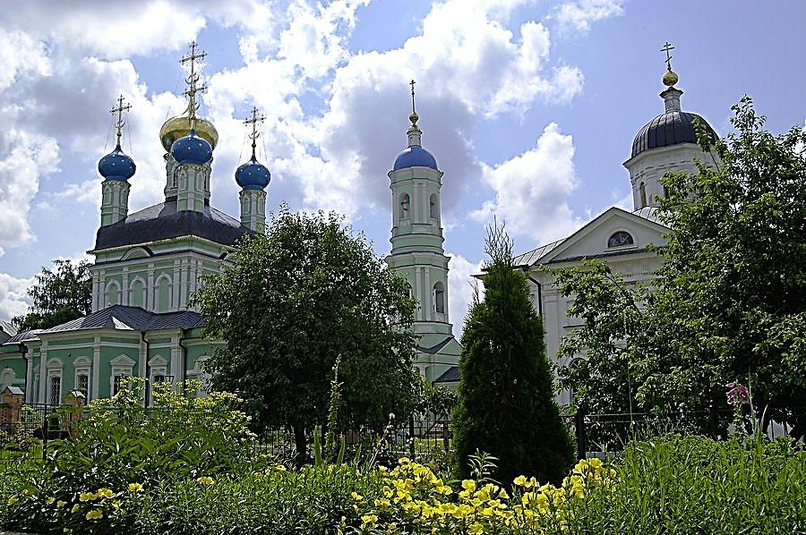
Введенский монастырь Оптиной Пустыни
Более подробное описание истории и святыней обители в следующем номере «Серафимовского листка».

Расписание Богослужений
Богослужения совершаются ежедневно. В течение всей недели можно принять участие в Таинствах Исповеди и Причастия.
Начало Божественной Литургии в 8:00, вечернего богослужения в 17:00. Еженедельно по субботам в 16:00 для всех желающих совершается Таинство Соборования.
Приход храма во имя св.
прп. Серафима Саровского г. Липецка.
Тел.: 8-904-293-14-75.
Храм открыт ежедневно с 7:30 до 18:30
Настоятель храма – протоиерей Сергий Гришин
Приходской сайт - http://hram48lipetsk.cerkov.ru
(Видеосюжеты и новости жизни прихода, воскресной школы, расписание богослужений
и занятий воскресной школы,
архив Приходских листков и многое другое)
Учебные занятия детской воскресной школы и молодёжной группы проводятся каждое воскресенье после окончания Божественной Литургии.
Помимо обучения основам Православной веры православные педагоги осуществляют в будние дни факультативную работу по направлениям: вокальный ансамбль «Остров детства», художественная ИЗО-студия.
Тел.: 8-920-534-17-18 (директор воскресной школы – иерей Михаил Красильников)
Местная Православная религиозная организация Приход храма прп. Серафима Саровского г. Липецка
Липецкой Епархии Русской Православной Церкви
(Московский Патриархат).
398037, г. Липецк, ул. Опытная, 17 а.
ИНН 4825046758, КПП 482501001, р/с 40703810235000100516 в ОСБ 8593
г. Липецк, БИК 044206604, к/с 30101810800000000604
ПРОСЬБА! НЕ ИСПОЛЬЗОВАТЬ ПРИХОДСКОЙ ЛИСТОК В ХОЗЯЙСТВЕННЫХ И БЫТОВЫХ НУЖДАХ!

